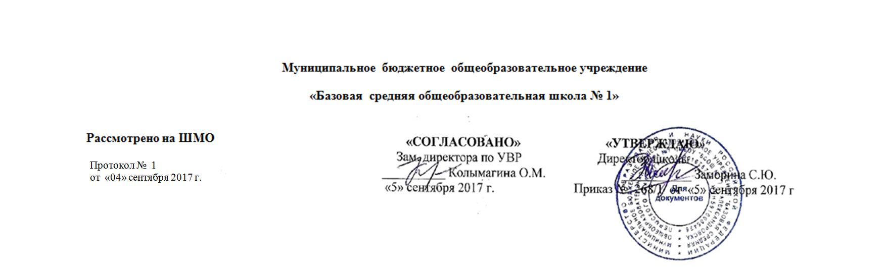

Программа внеурочного курса
«Химическая лаборатория»
для учащихся 5-6 классов

Пояснительная записка.
Стандарты второго поколения определяют общие требования к результатам начального образования, которые конкретизируются и детализируются в системе нормативных документов, в частности, «Планируемые результаты освоения программ начального образования», примерные учебные программы по предметам, программы формирования универсальных учебных действий, материалы системы оценивания и другие. Реализация и достижение планируемых результатов в ходе учебного процесса не происходят автоматически, требуется серьезная и трудоемкая работа учителя по организации и выстраиванию учебного процесса, отвечающего общей идеологии стандарта. Программа внеурочного курса «Химический калейдоскоп» является актуальной на сегодняшний момент, так как обеспечивает развитие интеллектуальных общеучебных умений у учащихся, необходимых для дальнейшей самореализации и формирования личности ребенка. Программа составлена с учетом требований ФГОС второго поколения и соответствует возрастным особенностям школьников 5-6 классов.
Одной из основных задач, лежащих в основе стандартов второго поколения, является развитие способностей ребенка и формирование универсальных учебных действий, таких как: целеполагание, планирование, прогнозирование, контроль, коррекция, оценка, саморегуляция. С этой целью в программе предусмотрены активные формы работы, направленные на вовлечение учащихся в динамическую деятельность, на обеспечение понимания ими теоретического материала и развития интеллекта, приобретения практических навыков самостоятельной деятельности.
Курс ориентирован на развитие любознательности, интереса к химии, умений правильно обращаться с химическими препаратами в быту, развитию творческих способностей учащихся, направлен на формирование рефлексивного отношения школьника к учению и личного смысла учения. Учащимся предлагается путешествие в мир интересных явлений, девизом которого, является: Исследую, Экспериментирую, Играю. В ходе изучения курса ученик должен проследовать маршрутом по карте «Мира интересных явлений», который проходит через Страны Растворов, Самоцветов, Красок, Запахов.
Цели данного курса:
- Развитие познавательного интереса учащихся и интеллектуальных способностей в процессе проведения химического эксперимента и самостоятельного приобретения знаний по химии в соответствии с возникающими жизненными потребностями;
- организация и проведение научно-исследовательской работы;
- отработка навыков и умений учащихся анализировать, логически размышлять;
- применение полученных знаний и умений для безопасного использования веществ и материалов в быту, сельском хозяйстве и на производстве, решения практических задач в повседневной жизни, предупреждения явлений наносящих вред здоровью человека и окружающей среде;
- освоение знаний о химической составляющей естественно-научной картины мира на основе знаний физических законов и владения математическим инструментарием.

Задачи:

      - формирование в сознании учащихся понимания того, что химическое образование является обязательным элементом культуры, необходимым каждому человеку;
      - создание условий для углубления и расширения знаний школьников по химии, развития мышления, формирования интеллектуальных умений и опыта творческой учебно-познавательной деятельности;
      - формирование у школьников ценностного отношения к химическому знанию как к важнейшему компоненту естественно-научной картины мира;
      - обеспечение сознательного усвоения учащимися важнейших химических законов, теорий, понятий, знакомства с методами химической науки и развитие у них экспериментальных умений;
      - развитие общекультурных компетентностей у учащихся на основе внутри- и межпредметной интеграции химии с другими учебными предметами естественно-научного и гуманитарного циклов;
      - развивать практические умения и навыки работы с веществами и лабораторным оборудованием.
Прогнозируемые результаты:

- активизация познавательной, поисково-исследовательской деятельности,
- привлечение учащихся к самостоятельному овладению научными знаниями, развитие логического, творческого мышления, знакомство с новейшими достижениями в области естественных наук.
- увеличение количества работ проектной и исследовательской направленности, участие в научных конференциях.

Содержание курсы.
Программа включает 8 аудиторных занятий. Ведущей формой организации занятий является групповая.
Программа включает несколько разделов, при изучении которых учащиеся знакомятся с понятиями индикаторы, получают навыки приготовления растворов с использование разных растворителей, выращивания кристаллов, выведения пятен разного состава, экстракция и др. Для проведения экспериментальной работы целесообразно использовать набор «Юный химик» .

Приобретенные навыки в ходе аудиторной и внеаудиторной работы позволяют организовать с учащимися проектно-исследовательскую деятельность по следующей тематике: изучение растворимости веществ, «поглотители» растворенных частиц, удаление пятен с разных типов тканей, получение углекислого газа из разных веществ, тайнопись, выращивание и обработка кристаллов, изготовление индикаторной бумаги, изготовление палитры красок и др.

Учебно-тематический план.

№п/п | Названия тем. | Кол-во часов | Виды деятельности
 | Введение.
 | Как понимать непонятные латинские буквы или Что такое химические формулы. | 1 | беседа, показ презентации
 | Кислое и горькое.
 | Кислый вкус, или Что такое кислота. | 1 | Лаб.опыты, беседа.
 | Углекислый газ и его производные.
 | Что мы выдыхаем или как обнаружить углекислый газ. | 1 | Лаб.опыты, беседа.
 | Тайны воды.
 | Вода - изолятор или проводник? | 1 | Лаб.опыты, беседа, фильм.
 | Как обнаружить вещество, или Что такое аналитика.
 | Из бесцветного – «синий» или Как йод и крахмал находят друг друга. | 1 | Лаб.опыты, беседа.
 | Реакции с образованием осадков.
 | Как образуются осадки. Радуга. | 1 | Лаб.опыты, беседа.
 | Кислород.
 | Кислород поддерживает горение. | 1 | Лаб.опыты, беседа
 | Металлы.
 | Серебряное зеркало. | 1 | Лаб.опыты, беседа.

Литература.
- Д.М. Жилин «Юный химик 145 опытов»; издательство Ювента, Москва, 2012.

